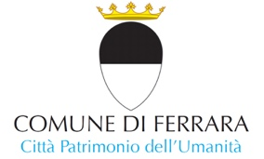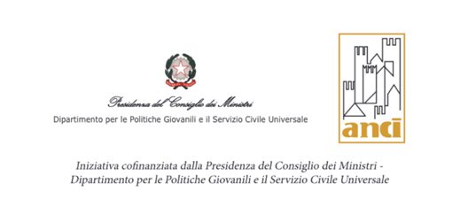

Consorzio Wunderkammer in collaborazione con Jazz Club Ferrara
nell’ambito di Giardino per tutti
con il prezioso sostegno di ANCI e della Presidenza del Consiglio dei Ministri

presenta

“Tra colto e popolare. Generi Altrimenti Declinati”
Per un ascolto consapevole della musica moderna come sintesi di culture migranti
13, 21 e 31 luglio 2021 - Giardini del Grattacielo/Parco Marco Coletta

COMUNICATO STAMPA
Martedì 13 luglio, ore 21.30
Gabriele Mirabassi & Roberto Taufic
Gabriele Mirabassi, clarinetto
Roberto Taufic, chitarra

A Giardino per tutti al via, martedì 13 luglio, “Tra colto e popolare. Generi Altrimenti Declinati” con “Um Brasil diferente”, progetto di Gabriele Mirabassi e Roberto Taufic. La mini rassegna organizzata da Consorzio Wunderkammer a cura di Jazz Club Ferrara è sostenuta da ANCI e dalla Presidenza del Consiglio dei Ministri.

È con “Um Brasil diferente”, progetto del clarinettista Gabriele Mirabassi e del chitarrista Roberto Taufic, che martedì 13 luglio (inizio ore 21.30), “Tra colto e popolare. Generi Altrimenti Declinati”, rassegna a cura di Jazz Club Ferrara per Consorzio Wunderkammer, approda a Giardino per tutti, il nuovo contenitore di eventi ai Giardini del Grattacielo/Parco Marco Coletta.
Due viaggi in direzione opposta che si incrociano a mezza via, così si potrebbe definire l'incontro tra i due musicisti. Mirabassi, dopo mille scorribande in ambito classico e jazzistico, scopre il Brasile una quindicina d'anni fa e da allora lo frequenta con tale assiduità da farlo diventare un punto di riferimento della sua esperienza umana e musicale. Lasciato il Nord Est del Brasile (Natal) da ragazzo alla volta dell'Italia, Taufic ha compiuto il percorso inverso: ha fatto si che l'atteggiamento europeo nei confronti del jazz fecondasse il suo linguaggio musicale. Da tutto ciò nasce "Um Brasil diferente", ovvero la rilettura di un repertorio costituito da canzoni e pezzi strumentali di varie epoche e stili, a cui si aggiungono alcune composizioni originali degli artisti. Un Brasile profondo, che il duo ha scoperto di avere in comune, visto da un’angolazione peculiare: quel preciso punto di congiunzione generato dall'andata dell'uno e dal ritorno dell’altro.
Gabriele Mirabassi (Perugia, 1967) si muove con uguale disinvoltura sia in ambito classico, sia jazzistico prendendo parte anche a progetti di danza e teatro. Raffinato interprete della musica popolare brasiliana e sudamericana in genere, è particolarmente interessato alla definizione di una poetica musicale che fonde la musica colta al repertorio popolare. Numerosissime le prestigiose collaborazioni accumulatesi nel corso degli anni con artisti del calibro di Guinga, Richard Galliano ed Enrico Rava solo per citarne alcuni.
Nato in Honduras nel 1966 e trasferitosi con la famiglia in Brasile, Roberto Taufic inizia i suoi studi musicali all’età di dieci anni. Solo cinque più tardi partecipa a diversi festival in varie formazioni di musica popolare brasiliana e, raggiunta la maggiore età, inizia a lavorare come turnista in vari studi partecipando a diverse produzioni discografiche come chitarrista e arrangiatore. Nel 1990 approda in Italia e per quattro anni risiede a Roma dove approfondisce i suoi studi e collabora con diversi artisti per poi spostarsi in Piemonte. La sua avventura italiana, umana e musicale, ancora continua…

I prossimi appuntamenti di “Tra colto e popolare” sono con il chitarrista brasiliano Yamandu Costa ed il pianista e compositore statunitense Kevin Hays, rispettivamente il 21 e 31 luglio.

DOVE
Parco Marco Coletta/Giardini del Grattacielo
Viale Cavour, 175 – 44122 Ferrara

COSTI E ORARI
Ingresso gratuito. È fortemente consigliata la prenotazione tramite app Eventbrite

Apertura ore 20.30
Inizio concerti ore 21.30

www.jazzclubferrara.com

